ОПРЕДЕЛЯНЕ ЕНЕРГИЯТА НА ГАМА-ЛЪЧИ
ПО СЛОЯ НА ПОЛУОТСЛАБВАНЕ

Цел на упражнението е изучаване взаимодействието на γ-лъчи с веществото в т. нар. геометрия на преминаване и прилагането на един стар и прост метод за определяне енергията на γ-източник.
Теоретични бележки
Рентгеновите и γ-лъчите взаимодействат с веществото чрез три основни процеса:
1. Фотоефект.
2. Комптоново разсейване.
3. Възникване на двойка електрон−позитрон.
γ-лъчите с висока енергия могат да предизвикат и ядрени реакции от типа (γ,n). Възможно е също и еластично разсейване от свободни електрони или разсейване от цели атоми, при което всички електрони в атома участват кохерентно. Еластичните разсейвания не водят до загуба на енергия, а само до промяна в посоката на движение на фотона, така че съществени са само основните три процеса. Именно те обясняват и главните особености на поглъщането на фотонните лъчения:
- те са много по-силно проникващи в сравнение със заредените частици
- потокът фотони не намалява енергията си при преминаване през веществото, а само интензитета си.
Голямата проникваща способност се дължи на много по-малките сечения за трите процеса в сравнение със сечението за нееластични удари на заредени частици с атомните електрони. Потокът намалява поради това, че и при трите процеса взаимодействалите фотони са напълно отстранени от него. Коефициентите на отслабване − линеен, масов и атомен, се въвеждат чрез експоненциалната зависимост на интензитета на фотонен поток от дебелината на поглътителя d (фиг. 1):
(1) I(d) = I₀exp(−μd) .

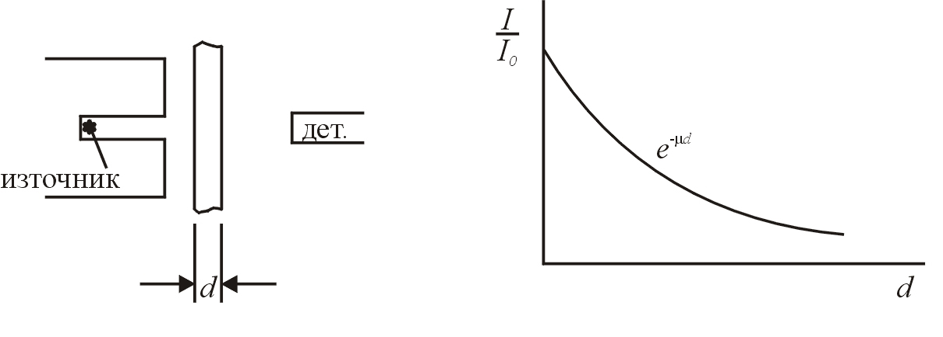
Фиг. 1. Експоненциално спадане на интензитета на сноп гама-лъчи

Тъй като отслабването на потока става поради отстраняване на фотони, взаимодействали по някой от трите основни процеса, то
μ = μ_{ф} + μ_{k} + μ±
Индексите в тези три нови линейни коефициента на отслабване показват с кой процес е свързано отслабването: поглъщането поради фотоефект е означено с “ф”, комптъновото разсейване – с “k”, а създаването на двойка електрон−позитрон - с “±”. Масовият коефициент (а също линейният и атомният) на съединение или смес е тегловна сума от масовите коефициенти на елементите, съставящи съединението или сместа:
${\left(\frac{μ}{ρ}\right)}_{\text{съед}}=\sum_{i}{w_{i}{\left(\frac{μ}{ρ}\right)}_{i}}$,
като w_{i} е тегловната част на i-тия елемент в съединението.
Ако са известни сеченията за трите процеса, пълното сечение е
σ = σ_{ф} + σ_{k} + σ±
и линейният коефициент на отслабване се получава с умножение на пълното сечение по броя на атомите в единица обем n0:
$μ=n_{0}σ={σN}_{А}\frac{ρ}{A}$.
Както бе посочено по-горе основните процеси, водещи до отслабване в интензитета на падащия сноп γ-лъчи, са фотоефект, ефект на Комптън и възникване на двойка електрон−позитрон. Приносът на всеки от тези три процеса съществено зависи от енергията на γ-лъчите и от атомния номер на веществото.
Експерименталното определяне на слоя на полуотслабване се свежда до следното. Измерва се интензитетът на сноп γ-лъчи в зависимост от дебелината на няколко поглътителя от един и същ материал. Построява се зависимостта на отслабването на интензитета от дебелината на поглътителите в полулогаритмичен мащаб. Получената графика представлява права с ъглов коефициент, равен на коефициента на отслабване за съответното вещество (линеен, ако дебелината е дадена в метри, или масов, ако се работи с масова дебелина). Слоят на полуотслабване се получава от израза
d_{1/2} = ( ln2 ) / μ

Опитна постановка
Опитната постановка е дадена схематично на фиг. 2. Използва се сцинтилационен детектор с кристал NaI(Tl) и фотоелектронен умножител. Измерванията се провеждат в условия на добра геометрия, което означава отделяне на тесен сноп γ-лъчи с помощта на оловен колиматор и се ограничава попадането в детектора на γ-лъчи, разсеяни от поглътителите и защитата. При дебелина на поглътителите, превишаваща дължината на средния свободен пробег на γ-лъчите λ = 1/μ в съответното вещество, значителна роля играе многократното разсейване.

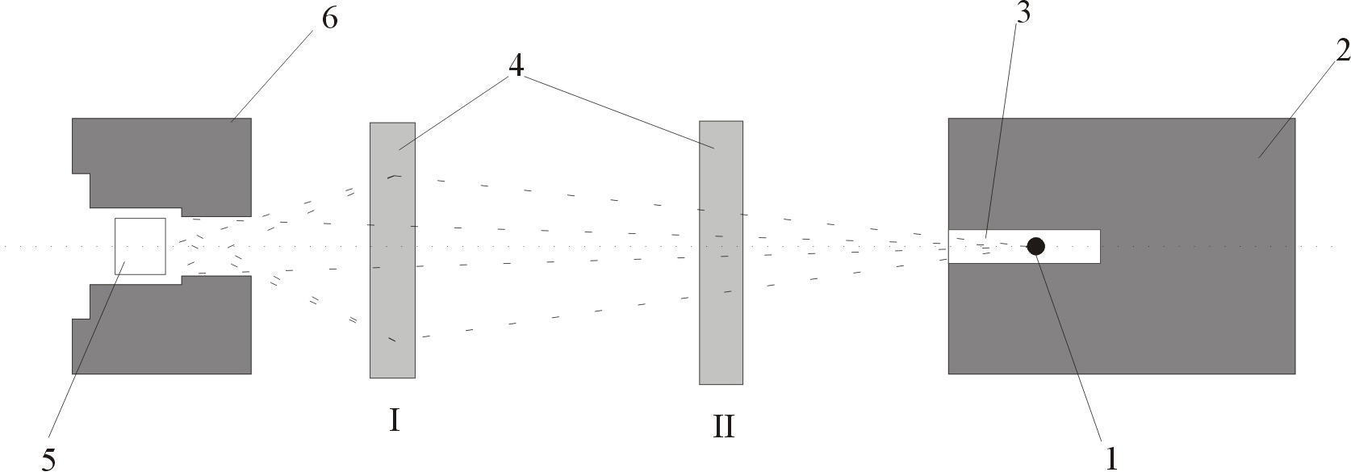

Фиг. 2. Схема на опитната постановка
1 – източник на гама-лъчи, 2 – оловна защита, 3 – канал на колиматора, 4 – поглътител, 5 – детектор, 6 – защита на детектора
І – положение на поглътителя при лоша геометрия
ІІ - положение на поглътителя при добра геометрия

Изпълнение на упражнението
1. Измерва се пълният спектър на моноенергетичния източник на γ-лъчи ¹³⁷Cs. Чрез подходящ избор на праг и прозорец на едноканалния амплитуден анализатор (ЕАА) регистрирането на импулси се ограничава само в областта на фотопика. Всички следващи измервания на преминалите през поглътителите γ-лъчи се извършват за така избрания енергетичен интервал (режим на диференциално броене с широк прозорец, покриващ пика на пълното поглъщане).
2. Измерва се фонът със статистическа точност 3 %.
3. Поставя се радиоактивният източник и се измерва скоростта на броене без поглътители с точност 1−3 %.
4. Между източника и детектора се поставят последователно тънки оловни пластинки и се измерва скоростта на броене със същата точност. Прави се корекция за фон.
5. Същата процедура се повтаря за медни пластинки.
6. Построяват се кривите на отслабване за олово и мед в полулогаритмичен мащаб и се определят коефициентите на отслабване за двата метала.
7. Пресмята се дебелината на слоя на полуотслабване за оловен и меден поглътител. С помощта на номограмата от фиг. 3 се определя енергията на γ-лъчите.
8. Определят се ефективните сечения за олово и мед.
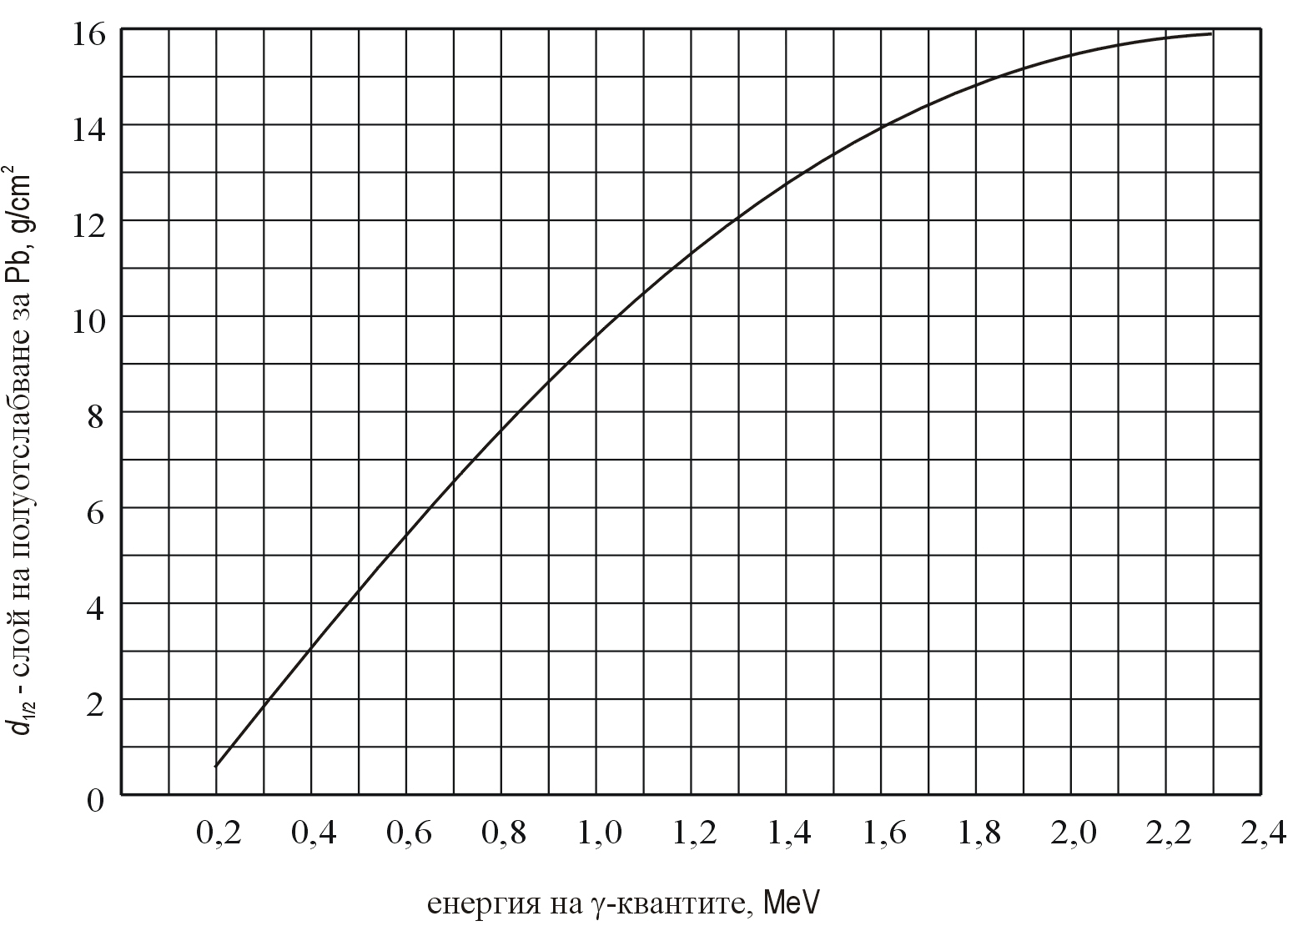

Фиг. 3. Номограма за определяне на енергията на гама-лъчи
по слоя на полуотслабване за олово

